UTORAK 16.2.2021. TEHNIČKA KULTURA – SVI UČENICI 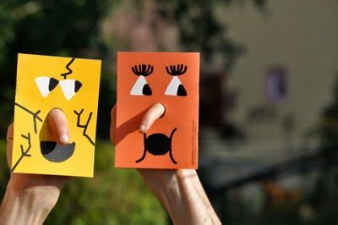
NA KOMAD KARTONA NACRTAJ MASKE-JEDNU SMIJEŠNU / VESELU, A JEDNU STRAŠNU / OPASNU…NAPRAVI OTVORE ZA PRSTE NA MJESTU NOSA. POIGRAJ SE S UKUĆANIMA . FOTOGRAFIRAJ I POŠALJI SVOJ RAD U GRUPU VIBER TE RAD DONESI U ŠKOLU.

